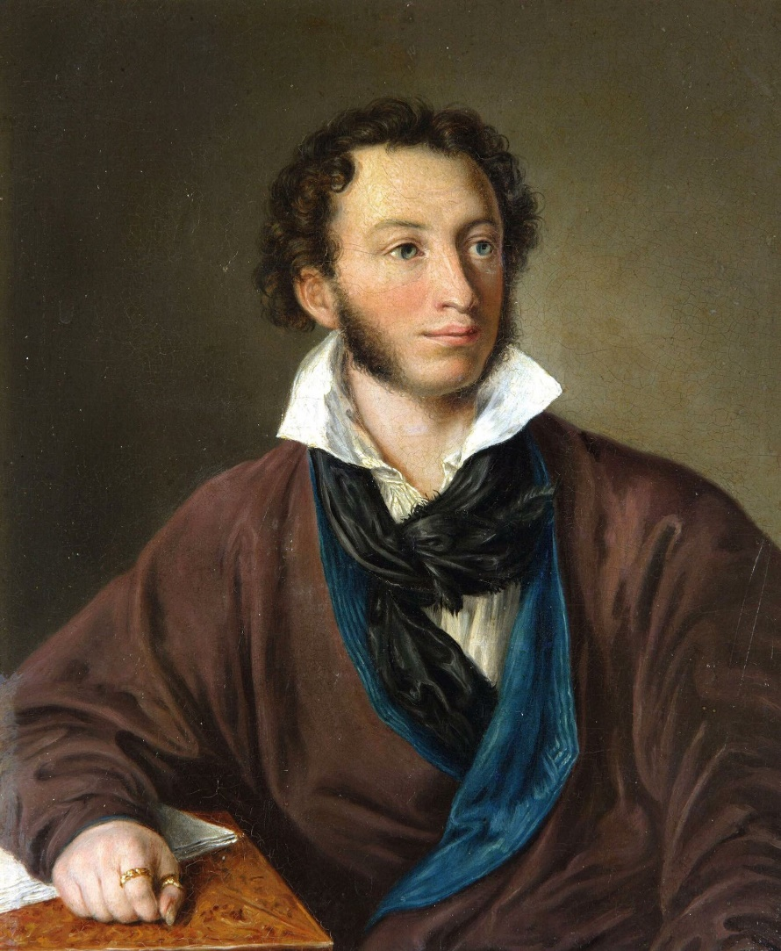
Викторина «Биография А.С.Пушкина»

Пушкин велик для русской литературы, во-первых, как создатель истинно русского литературного языка и высокохудожественных форм поэтического творчества, ставших образцами для искусства, во-вторых, как могучая художественная натура, сумевшая сочетать в своих творениях лучшие национальные мотивы с мотивами общечеловеческими. Сочинения Пушкина переведены на многие языки мира.

1. В каком городе родился А.С.Пушкин?
2. С каким императором произошла случайная встреча полуторагодовалого Пушкина и его няни в Юсуповом саду?
3. Как звали родителей А.С.Пушкина?
4. Кто выучил Пушкина русскому языку?
5. Как называлось имение под Москвой, которое в 1806 году купила бабушка Александра Сергеевича?
6. Какое самое любимое занятие было у Пушкина в детстве?
7. Какими литературными трудами мог гордиться одиннадцатилетний Пушкин?
8. Как назывался Лицей, в котором учился А.С.Пушкин?
9. С кем подружился А.Пушкин в Лицее практически с самых первых дней учёбы?
10. Какие языки изучались в Лицее?
11. Какими видами спорта занимался А.С.Пушкин в Лицее?
12. Кто из лицейских друзей Пушкина угадал в нём гения?
13. Какое произведение является первой печатной работой Пушкина, опубликованной в журнале «Вестник Европы» (лето 1814 года)?
14. Когда состоялись торжественные экзамены по поводу окончания первого трёхлетия учёбы лицеистов?
15. Кто из педагогов Царскосельского лицея приглашал учеников, в том числе и Александра Пушкина, к себе домой, устраивал домашние спектакли, литературные вечера?
16. Какое торжественное мероприятие состоялось 9 июня 1817 года в стенах Царскосельского лицея, на котором присутствовал император Александр Павлович?
17. В какой период жизни Пушкин работал над поэмой «Руслан и Людмила»?
18. Что заставило поэта 6 мая 1820 года покинуть Петербург и выехать в Екатеринослав?
19. В каком имении 20 февраля 1821 г. была закончена поэма «Кавказский пленник»?
20. В каком городе был начат Пушкиным роман «Евгений Онегин»?
21. В какой период Пушкин поселился в Одессе?
22. Когда закончился одесский период ссылки поэта?
23. Кто из лицеистов навестил Пушкина 11 января 1825 года в Михайловском?
24. В результате каких событий А.С.Пушкин покидает Михайловское?
25. Какая влиятельная персона по долгу службы следила за А.С.Пушкиным в Петербурге?
26. В связи с какими событиями 27 января 1827 года Пушкин был приглашен в кабинет московского обер-полицеймейстера?
27. Когда А.С.Пушкин в первый раз просил руки Н.Н.Гончаровой?
28. В каком году Пушкин отправляется на Кавказ, где наблюдает за действиями русских войск, взявших крепость Арзрум?
29. Одобрил ли император Николай I женитьбу Пушкина на Н.Н.Гончаровой?
30. Болдинская осень – прекрасный период расцвета творчества первого поэта России. Когда он начался?
31. В какое время Пушкин просит разрешение у Николая Романова заняться историческими исследованиями и написать историю Петра I и его наследников?
32. Когда Пушкин подал заявление царю о разрешении на просмотр документов по истории Пугачевского бунта?
33. Когда Николай I возвратил рукопись «Медного всадника» поэту с замечаниями?
34. Как назывался литературный журнал, основанный А.С.Пушкиным?
35. Когда состоялась последняя для Пушкина встреча лицеистов (по поводу юбилея Царскосельского лицея)?
36. Где 27 января 1837 года случилась дуэль, на которой Пушкин получил смертельное ранение?
37. «Видел я трёх царей…третий…упек меня в камер-пажи» — писал Пушкин в письме. Кому было адресовано это письмо?

